Внешний вид вкладки анкет, который прошёл клиент:
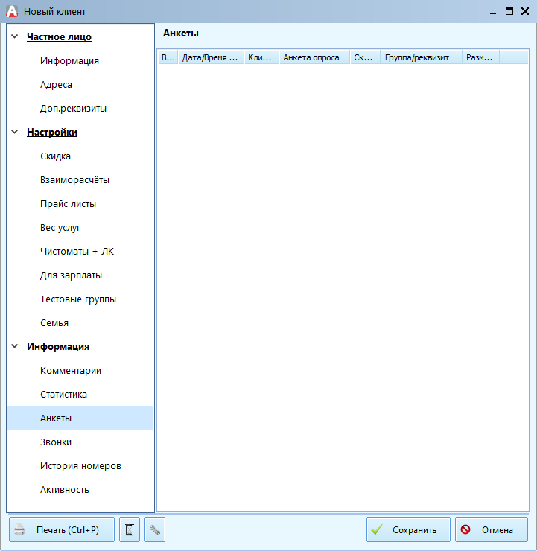
Форма отображает анкеты, на которые отвечал данный клиент ранее. Если у клиента есть пройденное анкетирование, то двойным нажатием левой кнопки мыши на строку пройденной анкеты можно посмотреть ответ по ней.

